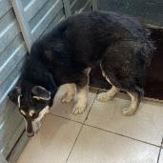 | 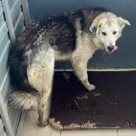 | 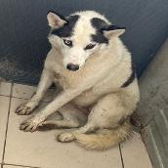 | 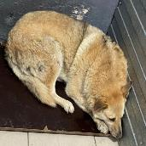
№ 315  Отловлено: 07.05.2023  ул. 2 П – 2 ЗПУ, 43  Вид: собака.  Порода/пол: беспородная, сука.  Окрас: черно - белый.  Возраст: 7 месяцев.  Вес: 17 кг.  Рост: 48 см. в холке.  Приметы:  Особенности поведения: Спокойная  ИН:  Вакцинация:  Стерилизация:  Вет. паспорт: нет | № 316  Отловлено: 07.05.2023  ул. Заводская, 28  Вид: собака.  Порода/пол: беспородный, кобель.  Окрас: черно - серый.  Возраст: 4 года.  Вес: 29 кг.  Рост: 53 см. в холке.  Приметы:  Особенности поведения: Спокойная  ИН:  Вакцинация:  Кастрация:  Вет. паспорт: нет | № 317  Отловлено: 07.05.2023  ул. Заводская, 16  Вид: собака.  Порода/пол: беспородная, сука.  Окрас: белый с черным.  Возраст: 1 год.  Вес: 22 кг.  Рост: 50 см. в холке.  Приметы:  Особенности поведения: Спокойная  ИН:  Вакцинация:  Стерилизация:  Вет. паспорт: нет | № 318  Отловлено: 07.05.2023  ул. Заводская, 20  Вид: собака.  Порода/пол: беспородный, кобель.  Окрас: рыжий.  Возраст: 2 года.  Вес: 22 кг.  Рост: 50 см. в холке.  Приметы:  Особенности поведения: Спокойная  ИН:  Вакцинация:  Кастрация:  Вет. паспорт: нет

